Организация «Центра науки» в разновозрастной группе дошкольного учреждения
Т.В.Ярославцева
МБДОУ «ДС № 34»
Старший воспитатель

- Краткое описание разработки:
1.1.Название уголка (центра): «Центр науки»
«Центр науки» создан с целью развития у детей интереса к исследовательской деятельности, развития первичных естественнонаучных представлений, наблюдательности, любознательности, активности мыслительных операций (анализ, сравнение, обобщение, классификация, наблюдение); формирование умений комплексно обследовать предмет. В то же время «Центр науки» - это база специфической игровой деятельности ребенка (работа в центре предполагает превращение детей в «ученых», которые проводят опыты, эксперименты, наблюдения по разной тематике)
1.2.Возрастная группа: разновозрастная – средняя/старшая
1.3.Перечень пособий и материалов: «Ящик ощущений», «Центр воды и песка», «Мини-лаборатория», Лэпбук - «Вода», Папка юного исследователя.
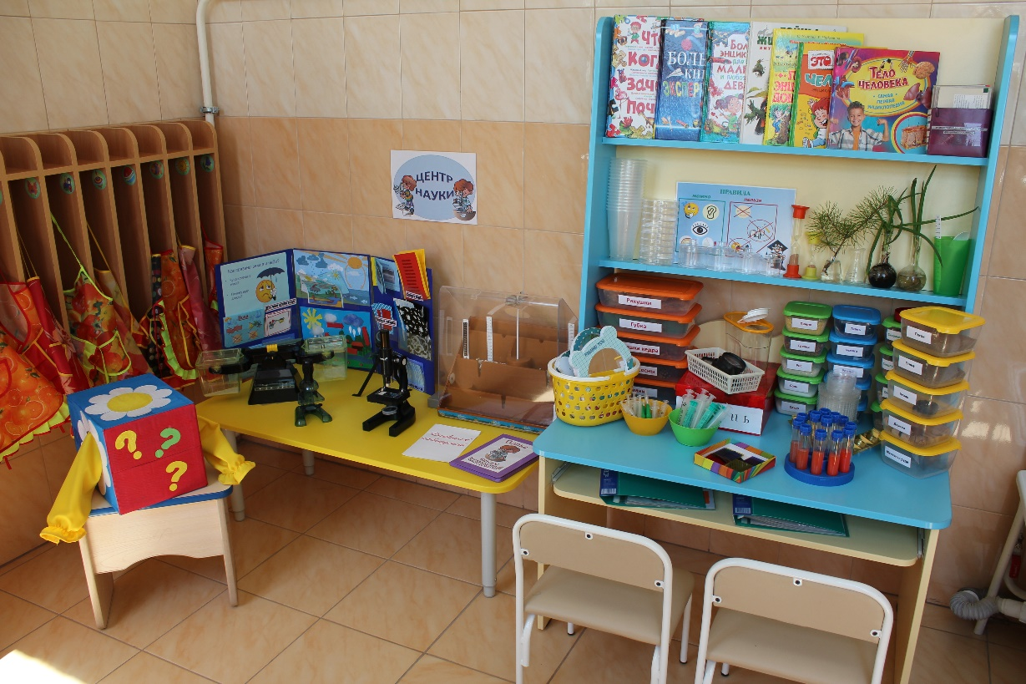

1.4.Методическая ценность, возможность применения:
- «Ящик ощущений». Это пособие представляет собой коробку, крышка которой легко открывается, таким образом мы помещаем предметы внутрь. По бокам отверстия, к каждому отверстию с внешней стороны прикреплен рукав, диаметр отверстий позволяет ребенку засунуть в ящик руку. Задача детей определить предметы на ощупь. Обогащение чувственного опыта неразрывно связано с развитием чувственного познания - ощущений, восприятия, представлений, а потому целью может быть: нахождение знакомых предметов, нахождение предметов по инструкции педагога, сравнение предметов (по длине, ширине), определение фактуры материала, нахождение одинаковых по фактуре материалов предметов. Исследовать предметы может как один ребенок двумя руками, так и двое детей одновременно одной рукой.
- «Центр воды и песка». Представляет собой стол со встроенными емкостями. Одна для воды, другая для песка. А также набор материалов для выполнения действий: емкости, воронки, ситечки, леечки, мельницы и т.п. Дети опытным путем знакомятся со свойствами воды, узнают какие предметы тонут в воде, а какие нет. Знакомятся со свойствами песка, видят отличия сухого и мокрого. Дети самостоятельно делают выводы, проверяют на практике правильность выводов, доказывают. Играя с водой и песком дети не только знакомятся со свойствами различных предметов и материалов, но и закрепляют представления о форме, величине, цвете предметов, развивают мелкую моторику рук.
- «Мини-лаборатория». В содержание входит оборудование и материалы, необходимые для проведения опытов, материалы, с помощью которых дети опытным путём познают тайны живой и неживой природы:
Специальная посуда (сосуды разной конфигурации и объема, пробирки, чашки Петри, мерные ложки, стаканчики, трубочки, воронки, тарелки и т.п);
Природный материал (камешки, песок, семена и т. п.);
Прочие материалы: это приборы – помощники (микроскопы, лупы, детская подзорная труба, весы с разновесами, зеркала, цветные стекла со светозащитным фильтром);
Медицинский материал (шприцы без иголок, термометр, груши, пипетки);
Мир материалов (виды бумаги, виды ткани, изделия из пластмассы, деревянные предметы, металлические предметы);
Картотека опытов, которые дети могут проводить самостоятельно и под руководством взрослого.
- Результатом совместной деятельности взрослых и детей стало изготовление Лэпбука. Лэпбук – это тематическая папка с кармашками, вкладками и подвижными деталями, в которую помещены материалы на одну тему. Все материалы лэпбука соответствуют теме «Вода» и несут в себе познавательную и развивающую функции. Это отличный способ закрепить определенную тему с дошкольниками, провести исследовательскую работу, в процессе которой ребенок участвует в поиске, анализе и сортировке информации. Так, создание лэпбука: помогает ребенку по своему желанию организовать информацию по изучаемой теме и лучше понять и запомнить материал; это отличный способ для повторения пройденного. В любое удобное время ребенок просто открывает лэпбук и с радостью повторяет пройденное, рассматривая сделанную своими же руками книжку; учится самостоятельно собирать и организовывать информацию.
- Папка юного исследователя. (по методике исследовательского обучения А.И.Савенкова). Папка состоит из нескольких страниц и комплекта моделей (изображающие методы и способы познания: посмотреть, потрогать, подумать, спросить у взрослого, и т.п). На страницах имеются прозрачные кармашки, в которые ребенок размещает картинки и рисунки по теме исследования. На первую страницу папки ребенок помещает картинку, по той теме исследования, которую он выбрал. (более старшие дети могут нарисовать самостоятельно). Затем по мере того, что они узнают о теме и каким способом, идёт наполнение последующих страниц папки.
Содержание «Центра науки» в течении года изменяется, дополняется в связи с желаниями и запросами детей, их познавательного интереса.
Свободная деятельность детей в «Центре науки» помогает им самостоятельно осуществлять поиск, включаться в процесс исследования, а не получать готовые знания от педагога. Подбор оборудования, материалов, пособий, детской научной литературы учитывает особенности разноуровневого развития детей, что помогает осуществлять необходимое условие для позитивного продвижения в познавательном развитии каждого ребенка.

